День в истории: 18 августа
Появление слова «телевидение», учреждение Русского географического общества и другие события этого дня.

Открытие спутника Марса
Один из двух спутников Марса, Фобос, был открыт американским астрономом Асафом Холлом 18 августа 1877 года. Его назвали в честь древнегреческого бога Фобоса (в переводе — «страх»), спутника бога войны Ареса.
Фобос вращается на среднем расстоянии 9400 км от центра планеты, что в 41 раз меньше расстояния между центрами Земли и Луны.

В США женщинам дали право голосовать
Конституция США, принятая в 1789 году, оставила неопределенным вопрос о правах женщин. Определять их должны были сами штаты, и все, кроме одного, отказали женщинам в праве голоса на выборах. Многолетние требования суфражисток были удовлетворены только в 1920 году. 18 августа Конгрессом была принята девятнадцатая поправка к Конституции США, где вводилось активное избирательное право для женщин.

Учреждено Русское географическое общество
Географическая общественная организация России была основана 18 августа 1845 года. Ее главная задача — сбор и распространение достоверных географических сведений. Экспедиции Русского географического общества сыграли большую роль в освоении Сибири, Дальнего Востока, Средней и Центральной Азии, Мирового океана, а также в развитии мореплавания, открытии и изучении новых земель.
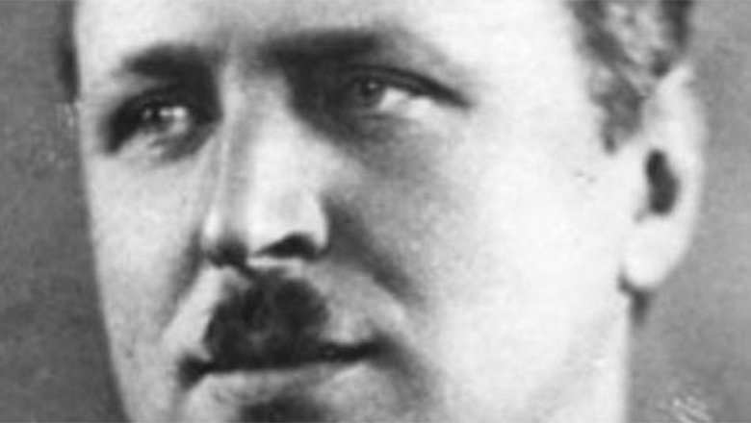

Появление слова «телевидение»
Термин, обозначающий передачу изображения на расстоянии, предложил инженер Константин Перский 18 августа 1900 года. Он соединил латинское слово «видеть» с греческим «далеко». Термин «телевидение» получил распространение во всем мире, но в отечественной литературе до середины 30-х годов вместо него встречались слова «электровидение», «радиотелескопия», «дальновидение».

День рождения Бориса Крюка
18 августа 1966 года родился деятель российского телевидения Борис Крюк. В 2001 году он стал ведущим, режиссером-постановщиком, автором сценария и генеральным продюсером телеигры «Что? Где? Когда?».
Изначально редакция программы скрывала личность нового ведущего и от зрителей, и от знатоков: его голос искажали с помощью компьютера.
Но после того, как телезритель из Самары с помощью компьютера снял обработку голоса и определил, что программу ведет Крюк, редакция раскрыла тайну.
Пресс - служба СРО Союз «Охрана»

.

